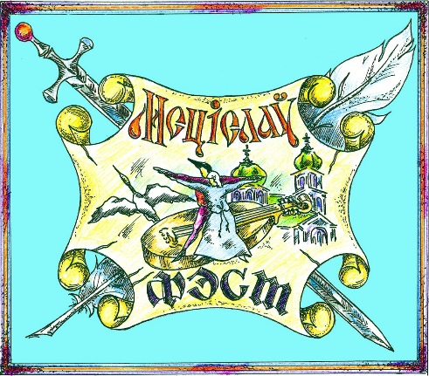  - | Программа  праздника средневековой культуры  «Рыцарский фест.  Мстиславль – 2022»
6 августа
12.00-13.00 | Театрализованная встреча гостей на форпостах города
 | Стоимость билета
ул. СОВЕТСКАЯ, ПИРОГОВСКАЯ, КАЛИНИНА, ЮРЧЕНКО
11.00 | Работа «Города мастеров», аттракционов, ярмарки
ПЛОЩАДЬ ПЕТРА МСТИСЛАВЦА
12.00 | Торжественное открытие праздника средневековой культуры «Рыцарский фест. Мстиславль-2022»
 | Вход свободный
ул. КОМСОМОЛЬСКАЯ (ПОЖАРНАЯ КАЛАНЧА)
12.30-22.00 | Посещение смотровой площадки. Экспозиция «О прошлом - для будущего»
 | Стоимость билета: руб.- взр., руб. – детск.
 | ул.ЮРЧЕНКО,16 (территория детской школы искусств)
12.00-22.00 | Средневековый квест «Средневековый марафон»
 | Стоимость билета: руб.
ЗАМКОВАЯ ГОРА

13.00-22.00 | Выставка экзотических насекомых «Соседи по планете» (Башня-донжон)
 | Стоимость билета: руб.
 | Экскурсия «В вихре столетий», выставка живописи «В одном мгновении видеть вечность» (Раскоп древнего городища)
 | Стоимость билета: руб.- взр., руб. коп. – детск.
14.00-20.00 | Квест «Тропы Замковой горы» (у ворот на Замковую гору)  (группа от 2 человек, начало квеста по мере формирования группы)  Стоимость – руб. с участника
14.00-20.00 | Работа средневековой аттракционно-интерактивной площадки (возле башни-донжон)  Стоимость: руб. с участника за комплекс аттракционов
13.30-14.15 | Т Театрализованная программа «Коннае Паляванне у Вялiкiм Княстве» (конно-  исторический клуб «Золотая шпора»)
14.15-14.25 | Цирковой номер-антипод, выступление ходулистов  (огненный цирк «Крэсіва», г. Минск)
14.25-15.15 | Бугурты, бои пеших рыцарей в формате 3*3 или 1*1.
 | Стоимость билета руб.
16.00-16.40 | Концерт фолк-группы «Хмельной вир» (г.Минск), мастер-класс по средневековым танцам
16.40-17.30 | Тактические бугурты («Захват знамени», «Охрана Короля» и т.д.) Массовые сражения. Турнир лучников
 | Стоимость билета руб.
18.00-18.40 | Рыцарские конные забавы «Гонитвы» (конно-исторический клуб «Золотая шпора»)
18.40-19.00 | Выступление фолк-группы «Хмельной вир» (г.Минск)
19.00-19.40 | Показательные выступления, трюковое шоу клуба «Шотландская пехота»  (г. Молодечно)
 | Стоимость билета руб.
20.30-20.40 | Выступление силового жонглёра кубом, гимнастки с хулахупами (огненный цирк «Крэсіва», г. Минск)
20.40-21.20 | Выступление фольклорного ансамбля «Тутэйшая шляхта» (г.Минск)
21.20-22.00 | Театрализованный штурм замка, манёвры. Награждение победителей турниров, участников феста
 | Стоимость билета руб.
6 / 7 августа
23.00-23.10 | Фаер-шоу (огненный цирк «Крэсіва», г. Минск)
23.10-23.40 | Концертная программа группы «Адамант» (г.Мстиславль)
23.40-23.50 | Фаер-шоу (фаер-шоу-клуб «Маори», г. Могилёв)
23.50-00.50 | Концертная программа фолк-группы «Троль Гнёт Ель» (г.Санкт-Петербург, РФ).
00.50-02.20 | Средневековая дискотека
00.50-02.20 | Кино под открытым небом (демонстрация средневекового художественного фильма)
 | Стоимость билета руб
В программе возможны изменения!

Контактные телефоны для приобретения билетов в г.Мстиславле:
8(02240) 43-942

Льготные  билеты для детей  в возрасте  от 5 до 10 лет: 50%  от стоимости полного билета  Пройти бесплатно  по предъявлению документа могут  дети-сироты, инвалиды. | ПОСЕЩЕНИЕ ВЫСТАВОК В БАШНЕ ДОНЖОН И РАСКОПЕ ДРЕВНЕГО ГОРОДИЩА ПРОВОДИТСЯ ПО ОТДЕЛЬНОМУ БИЛЕТУ

